**ĐẠI HỌC QUỐC GIA TP HCM**

TRƯỜNG ĐẠI HỌC CÔNG NGHỆ THÔNG TIN

□&□

**ĐỒ ÁN**

**KHO DỮ LIỆU VÀ OLAP**

**Đề tài: Xây dựng kho dữ liệu Coffee Store**

**TÍCH HỢP DỮ LIỆU VÀO KHO SSIS**

Giảng viên hướng dẫn: ThS. Đỗ Thị Minh Phụng

Lớp: Kho dữ liệu và OLAP – IS217.P11

Nhóm thực hiện:

|  |  |  |
| --- | --- | --- |
| Từ Thị Tường Vi | - | 22521660 |
| Võ Minh Vy | - | 22521710 |

**TP Hồ Chí Minh, tháng 09 năm 2024**

mục lục

1. CHUẨN BỊ CÔNG CỤ VÀ DATA WAREHOUSE 8

2. TẠO PROJECT SSIS TRONG VISUAL STUDIO 2022 13

3. TẠO BẢNG DIM VÀ BẢNG FACT 15

**3.1 Dim_Store** 15

**3.2 Dim_Date** 24

**3.3 Dim_Category** 32

**3.4 Dim_Product_Category** 39

**3.5 Dim_Product** 46

**3.6 Fact_CoffeeStore** 58

• Link đính kèm liên quan đến bài tập: 79

**DANH MỤC HÌNH ẢNH**

Hình C2- 1‑1: Visual Studio Community 2022 8

Hình C2- 1‑2: SQL Server Management Studio 8

Hình C2- 1‑3: SQL Server Integration Services Project 2022 8

Hình C2- 1‑4: Quy trình tải công cụ Server Data Tools 9

Hình C2- 1‑5: Thao tác mở SQL Server và kết nối với Server 9

Hình C2- 1‑6: Tạo và cấu hình quản lý kho dữ liệu 10

Hình C2- 1‑7: Tạo một kho dữ liệu mới 10

Hình C2- 1‑8: Đặt tên và tùy biến kích thước kho dữ liệu 11

Hình C2- 1‑9: Những tùy chọn cần thiết 11

Hình C2- 1‑10: Xem lại thông tin 11

Hình C2- 1‑11: Quá trình tạo data warehouse kết thúc 12

Hình C2- 1‑12: Cấu hình dữ liệu thu thập (1) 12

Hình C2- 1‑13: Cấu hình dữ liệu thu thập (2) 12

Hình C2- 1‑14: Kết quả của cấu hình dữ liệu thu thập 13

Hình C2- 2‑1: Chọn tạo project mới 13

Hình C2- 2‑2: Chọn Integration Services Project 14

Hình C2- 2‑3: Đặt tên và thiết lập đường dẫn 14

Hình C2- 3‑1: Tạo đối tượng Data Flow Task DIM_STORE 15

Hình C2- 3‑2: Tạo đối tượng Flat File Source 15

Hình C2- 3‑3: Chọn New để tạo Flat File Connection Manager 16

Hình C2- 3‑4: Chọn file .csv từ máy tính 16

Hình C2- 3‑5: Kiểm tra lại các thuộc tính 17

Hình C2- 3‑6: Điều chỉnh kiểu dữ liệu của các thuộc tính 18

Hình C2- 3‑7: Tạo đối tượng Sort 18

Hình C2- 3‑8: Chọn thuộc tính của bảng 19

Hình C2- 3‑9: Tạo bảng DIM_STORE 19

Hình C2- 3‑10: Tạo đối tượng ADO NET Destination 20

Hình C2- 3‑11: Tạo kết nối đến Database 20

Hình C2- 3‑12: Chọn New để tạo mới kết nối 21

Hình C2- 3‑13: Nhập tên Server và tạo kết nối 22

Hình C2- 3‑14: Chọn bảng cần sử dụng 22

Hình C2- 3‑15: Kiểm tra chắc chắn các trường được Mapping đúng 23

Hình C2- 3‑16: Đổ dữ liệu vào Database 23

Hình C2- 3‑17: Kết quả đổ dữ liệu 23

Hình C2- 3‑18: Stop Debbugging 23

Hình C2- 3‑19: Tạo đối tượng Data Flow Task DIM_DATE 24

Hình C2- 3‑20: Tạo Flat File Source 24

Hình C2- 3‑21: Kết nối dataset 25

Hình C2- 3‑22: Thêm Derived Column cho DIM_DATE 26

Hình C2- 3‑23: Đặt kiểu dữ liệu cho cột Month, Quarter, Year 26

Hình C2- 3‑24: Thêm Sort và Dim_Date 27

Hình C2- 3‑25: Chọn thuộc tính cho Sort trong DIM_DATE 27

Hình C2- 3‑26: Tạo bảng DIM_DATE trong SQLServer 27

Hình C2- 3‑27: Thêm ADO NET Destination đổi tên thành DIM_DATE 28

Hình C2- 3‑28: Kết nối tới table DIM_DATE 29

Hình C2- 3‑29: Kiểm tra mapping 30

Hình C2- 3‑30: Nhấn Start để đổ dữ liệu 30

Hình C2- 3‑31: Đổ dữ liệu cho DIM_DATE thành công 31

Hình C2- 3‑32: Kiểm tra dữ liệu đổ đúng chưa trong SQLServer 32

Hình C2- 3‑33: Tạo Data Flơ Task đổi tên thành DIM_CATEGORY 32

Hình C2- 3‑34: Thêm Flat File Source cho DIM_CATEGORY 33

Hình C2- 3‑35: Kết nối dataset tới DIM_CATEGORY 33

Hình C2- 3‑36: Thêm Sort cho DIM_CATEGORY 34

Hình C2- 3‑37: Sort dữ liệu cho thuộc tính của DIM_CATEGORY 34

Hình C2- 3‑38: Thêm ADO NET Destination đổi tên thành DIM_CATEGORY 35

Hình C2- 3‑39: Tạo table DIM_CATEGORY trong SQLServer 36

Hình C2- 3‑40: Kết nối tới table DIM_CATEGORY 36

Hình C2- 3‑41: Kiểm tra mapping các cột 37

Hình C2- 3‑42: Nhấn Start đổ dữ liệu cho DIM_CATEGORY 38

Hình C2- 3‑43: Đổ dữ liệu cho DIM_CATEGORY thành công 38

Hình C2- 3‑44: Kiểm tra lại trong SqlServer 39

Hình C2- 3‑45: Thêm Data Flow Task đổi tên thành DIM_PRODUCT_CATEGORY 40

Hình C2- 3‑46: Thêm Flat File Source đổi tên thành Dataset 40

Hình C2- 3‑47: Kết nối dataset cho DIM_PRODUCT_CATEGORY 41

Hình C2- 3‑48: Thêm Sort vào DIM_PRODUCT_CATEGORY 41

Hình C2- 3‑49: Chọn các thuộc tính cần Sort trong DIM_PRODUCT_CATEGORY 42

Hình C2- 3‑50: Thêm ADO NET Destination đổi tên thành DIM_PRODUCT_CATEGORY 43

Hình C2- 3‑51: Tạo bảng mới là DIM_PRODUCT_CATEGORY 43

Hình C2- 3‑52: Các thuộc tính của table DIM_PRODUCT_CATEGORY 44

Hình C2- 3‑53: Kiểm tra mapping cho table DIM_PRODUCT_CATEGORY 45

Hình C2- 3‑54: Nhấn Start để bắt đầu đổ dữ liệu vào DIM_PRODUCT_CATEGORY 45

Hình C2- 3‑55: Đổ dữ liệu cho DIM_PRODUCT_CATEGORY thành công 46

Hình C2- 3‑56: Kiểm tra dữ liệu DIM_PRODUCT_CATEGORY trong SqlServer 46

Hình C2- 3‑57: Thêm Data Flow Task mới, đổi tên thành DIM_PRODUCT 47

Hình C2- 3‑58: Thêm 2 ADO NET Source vào DIM_CATEGORY 47

Hình C2- 3‑59: Kết nối tới table DIM_CATEGORY 48

Hình C2- 3‑60: Kiểm tra mapping trong DIM_CATEGORY 49

Hình C2- 3‑61: Kết nối tới table DIM_PRODUCT_CATEGORY 50

Hình C2- 3‑62: Kiểm tra mapping cho DIM_PRODUCT_CATEGORY 51

Hình C2- 3‑63: Thêm 2 sort vào DIM_PRODUCT 52

Hình C2- 3‑64: Sort dữ liệu cho DIM_CATEGORY 52

Hình C2- 3‑65: Sort dữ liệu cho DIM_PRODUCT_CATEGORY 53

Hình C2- 3‑66: Thêm Merge Join 53

Hình C2- 3‑67:Merge Join Left Input 54

Hình C2- 3‑68: Nối Sort với Merge Join 54

Hình C2- 3‑69: Chọn dẽ liệu merge 2 bảng lại 55

Hình C2- 3‑70: Thêm ADO NET Destination đổi tên thành DIM_PRODUCT 55

Hình C2- 3‑71: Tạo table DIM_PRODUCT 56

Hình C2- 3‑72:Kiểm tra mapping 57

Hình C2- 3‑73: Kết quả chạy 57

Hình C2- 3‑74: Kết quả chạy trong SQL Server 58

Hình C2- 3‑75: Kéo thả đối tượng Data Flow Task FACT 58

Hình C2- 3‑76: Kéo thả đối tượng Flat File Source 59

Hình C2- 3‑77: Chọn Dataset 59

Hình C2- 3‑78: Kéo thả đối tượng Derived Column 60

Hình C2- 3‑79: Xử lý dữ liệu transaction_date 60

Hình C2- 3‑80: Kéo thả đối tượng Lookup - Store Lookup 61

Hình C2- 3‑81: Tạo Connection mới kết nối đến Database 61

Hình C2- 3‑82: Chọn New tạo Connection mới 62

Hình C2- 3‑83: Chọn server kết nối 63

Hình C2- 3‑84: Chọn table [dbo].[DIM_STORE] 64

Hình C2- 3‑85: Maping dữ liệu DIM_STORE 65

Hình C2- 3‑86: Chọn thuộc tính DIM_STORE tương ứng 65

Hình C2- 3‑87: Chọn id_store 66

Hình C2- 3‑88: Tạo Lookup chọn Lookup Match Output 66

Hình C2- 3‑89: Chọn table [dbo].[DIM_DATE] 67

Hình C2- 3‑90: Maping dữ liệu DIM_DATE 68

Hình C2- 3‑91: Chọn thuộc tính DIM_DATE tương ứng 68

Hình C2- 3‑92: Chọn id_date 69

Hình C2- 3‑93: Tạo Lookup Category 69

Hình C2- 3‑94: Tạo Lookup chọn Lookup Match Output 70

Hình C2- 3‑95: Chọn table [dbo].[DIM_CATEGORY] 70

Hình C2- 3‑96: Chọn thuộc tính DIM_CATEGORY tương ứng 71

Hình C2- 3‑97: Chọn id_category 71

Hình C2- 3‑98: Tạo Lookup chọn Lookup Match Output 72

Hình C2- 3‑99: Chọn table [dbo].[DIM_PRODUCT] 73

Hình C2- 3‑100: Chọn thuộc tính DIM_PRODUCT tương ứng 73

Hình C2- 3‑101: Chọn id_product 74

Hình C2- 3‑102: Tạo ADO NET Destination FACT 74

Hình C2- 3‑103: Tạo Lookup chọn Lookup Match Output 75

Hình C2- 3‑104: Chọn New tạo bảng FACT 75

Hình C2- 3‑105: Tạo bảng FACT 76

Hình C2- 3‑106: Chọn thuộc tính bảng FACT tương ứng 76

Hình C2- 3‑107: Đổ dữ liệu vào database 77

Hình C2- 3‑108: Kết quả chạy 77

Hình C2- 3‑109: Kết quả chạy trong SQL Server 78

## **CHUẨN BỊ CÔNG CỤ VÀ DATA WAREHOUSE**

* Chuẩn bị các công cụ:
* Visual Studio Community 2022

Hình C2- 1‑1: Visual Studio Community 2022

* SQL Server Management Studio

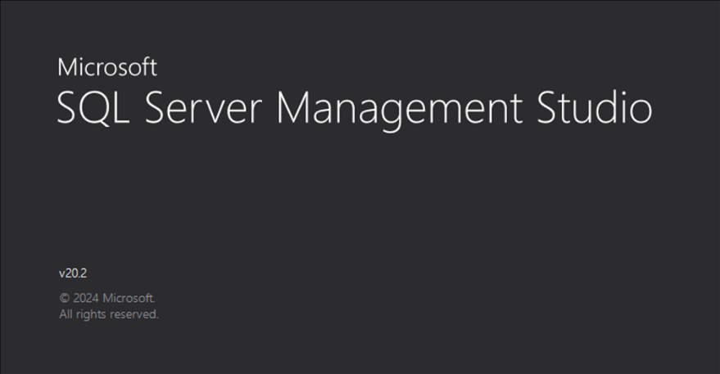

Hình C2- 1‑2: SQL Server Management Studio

* SQL Server Integration Services Project 2022

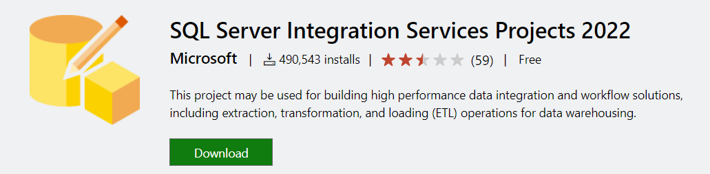

Hình C2- 1‑3: SQL Server Integration Services Project 2022

* Download công cụ **SQL Server Data Tools**

Hình C2- 1‑4: Quy trình tải công cụ Server Data Tools

Chọn **Data storage and processing** và chọn những mục như hình minh họa.

* Các bước tạo kho dữ liệu bằng **SQL Server 2022**
* **Bước 1:** Mở **Microsoft SQL Server Management Studio** và kết nối với **Server**

Hình C2- 1‑5: Thao tác mở SQL Server và kết nối với Server

* **Bước 2:** Tạo, cấu hình kho dữ liệu

Hình C2- 1‑6: Tạo và cấu hình quản lý kho dữ liệu

* **Bước 3:** Nhấn **Next** để tiếp tục nhấn **New** để tạo kho dữ liệu mới.

Hình C2- 1‑7: Tạo một kho dữ liệu mới

* **Bước 4:** Đặt tên kho dữ liệu và tùy biến kích thước kho dữ liệu. Rồi nhấn **OK**.

Hình C2- 1‑8: Đặt tên và tùy biến kích thước kho dữ liệu

* **Bước 5:** Tiếp tục nhấn **Next**. Tiếp theo click vào như hình rồi nhấn **Next** sau đó nhấn **Finish** để kết thúc quá trình tạo data warehouse.

Hình C2- 1‑9: Những tùy chọn cần thiết

Hình C2- 1‑10: Xem lại thông tin

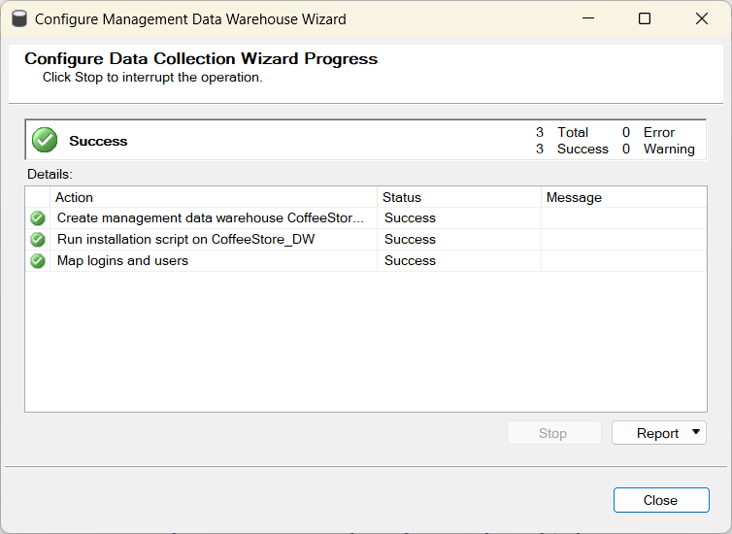

Hình C2- 1‑11: Quá trình tạo data warehouse kết thúc

* **Bước 6:** Tủy chỉnh dữ liệu thu thập. Tiếp tục nhấn **Next**, sau đó **Finish** để hoàn thành rồi nhấn close.

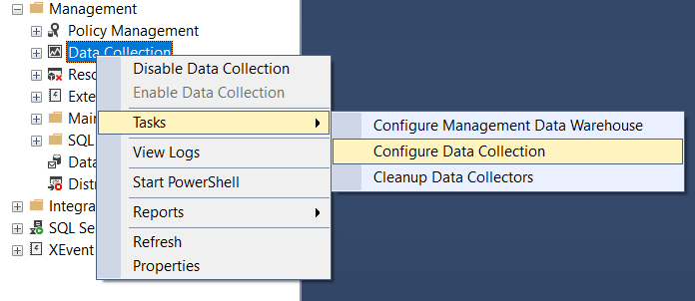

Hình C2- 1‑12: Cấu hình dữ liệu thu thập (1)

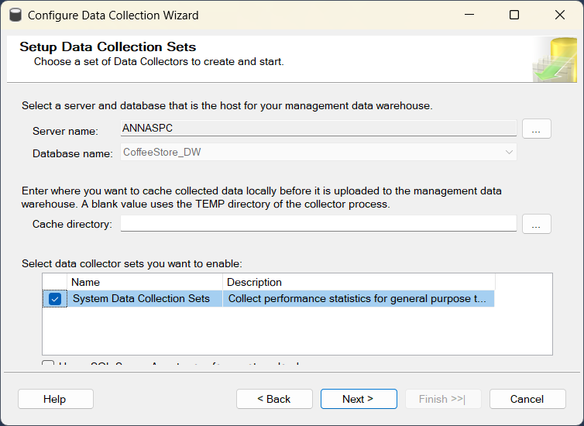

Hình C2- 1‑13: Cấu hình dữ liệu thu thập (2)

* Kết quả chạy hoàn thành

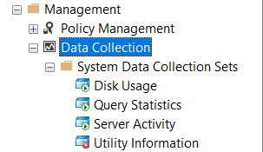

Hình C2- 1‑14: Kết quả của cấu hình dữ liệu thu thập

## **TẠO PROJECT SSIS TRONG VISUAL STUDIO 2022**

* **Bước 1:** Mở Visual Studio 2022 và chọn **Create a new project**, chọn **Integration Services Project** và chọn **Next**.

Hình C2- 2‑1: Chọn tạo project mới

Hình C2- 2‑2: Chọn Integration Services Project

* **Bước 2:** Đặt tên và thiết lập đường dẫn cho Project. Chọn **Create**.

Hình C2- 2‑3: Đặt tên và thiết lập đường dẫn

## **TẠO BẢNG DIM VÀ BẢNG FACT**

### **3.1 Dim_Store**

**Bước 1:** Trong **Control Flow**, từ **SSIS Toolbox** kéo thả để tạo một đối tượng **Data Flow Task**. Đổi tên thành DIM_STORE.

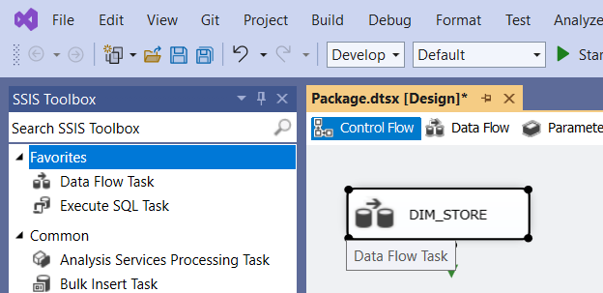

Hình C2- 3‑1: Tạo đối tượng Data Flow Task DIM_STORE

**Bước 2:** Trong **Data Flow**, tạo một đối tượng **Flat File Source** để lấy dữ liệu gốc từ file.csv.

Đổi tên đối tượng thành Dataset nếu muốn.

Hình C2- 3‑2: Tạo đối tượng Flat File Source

**Bước 3:** Chọn **New** để tạo một **Flat File Connection Manager**

Hình C2- 3‑3: Chọn New để tạo Flat File Connection Manager

**Bước 4:** Tại **Connection manager name**, đổi tên thành Dataset. Sau đó chọn **Browse** để chọn file .csv từ máy tính. Tại **Text qualifier**, nhập dấu **nháy kép** **“**

Hình C2- 3‑4: Chọn file .csv từ máy tính

**Bước 5:** Xem lại các cột dữ liệu trong file dữ liệu đã được tải lên ở menu **Columns**

Hình C2- 3‑5: Kiểm tra lại các thuộc tính

**Bước 6:** Tại menu **Advanced**, thay đổi kiểu dữ liệu của các thuộc tính cần sử dụng. Sau đó, chọn **OK**.

|  |  |
| --- | --- |
| **Thuộc tính** | **Data Type** |
| transacftion_date | date [DT_DATE] |
| store_location  product_category  product_type  product_detail  Size | Unicode string [DT_WSTR]  OutputColumnWidth: 255 |
| transaction_qty  Hour | four-byte signed integer [DT_I4] |
| unit_price  Total_Bill | float [DT_R4] |

Bảng C2- 3‑1: Các thuộc tính cần điều chỉnh kiểu dữ liệu

Hình C2- 3‑6: Điều chỉnh kiểu dữ liệu của các thuộc tính

**Bước 7:** Tạo đối tượng Sort. Kết nối Dataset với Sort.

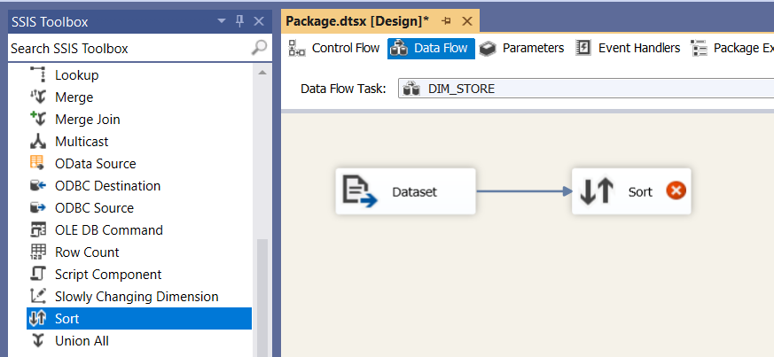

Hình C2- 3‑7: Tạo đối tượng Sort

**Bước 8:** Chọn thuộc tính **store_location**. Và chọn **Remove rows with duplicate sort values** để loại bỏ dữ liệu trùng. Chọn **OK**.

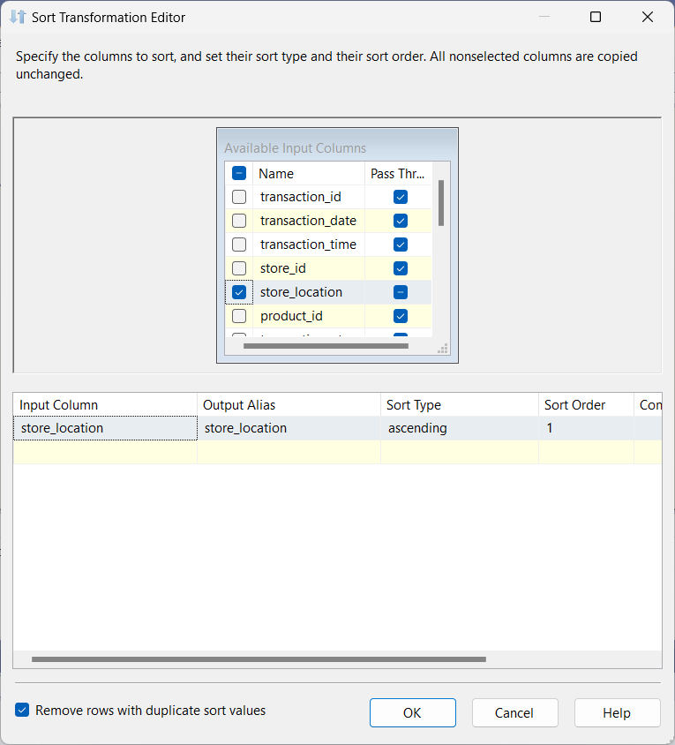

Hình C2- 3‑8: Chọn thuộc tính của bảng

**Bước 9:** Vào **Microsoft SQL Server Management Studio** tạo Table DIM_STORE.

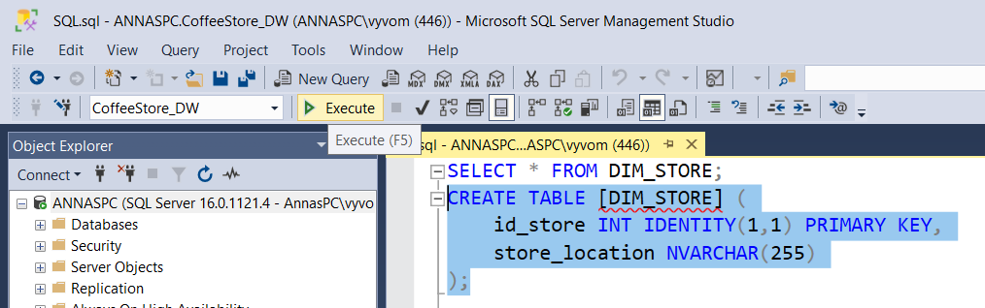

Hình C2- 3‑9: Tạo bảng DIM_STORE

**Bước 10:** Trở lại Visual Studio 2022. Tạo một **ADO NET Destination**. Đổi tên thành DIM_STORE.

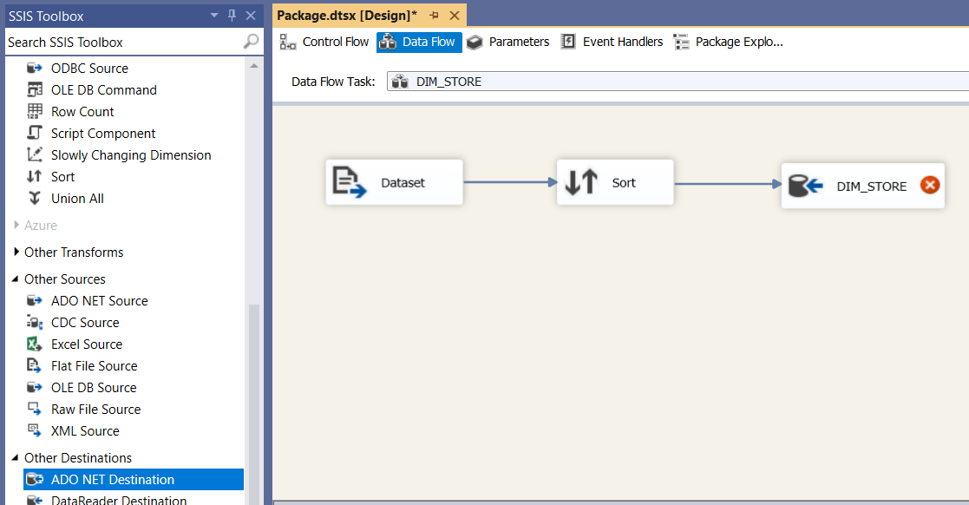

Hình C2- 3‑10: Tạo đối tượng ADO NET Destination

**Bước 11:** Tại **Connection manager** chọn **New**.

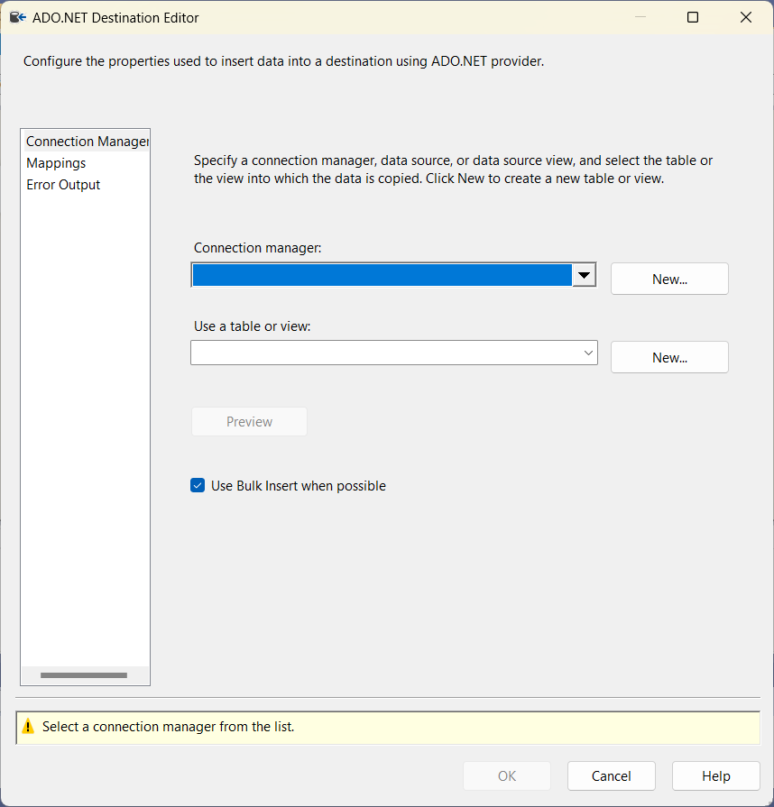

Hình C2- 3‑11: Tạo kết nối đến Database

**Bước 12:** Chọn **New** để tạo mới connection đến Database.

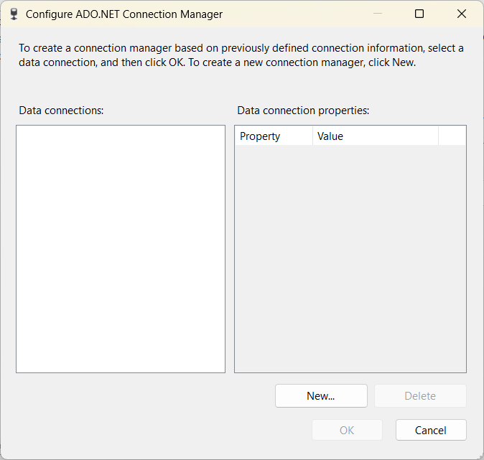

Hình C2- 3‑12: Chọn New để tạo mới kết nối

**Bước 13:** Tại **Server Name** nhập tên máy tính hoặc “localhost”. Tiếp theo chọn **Trust Server Certificate**. Chọn Database cần kết nối tại **Select or enter a database name**. Bỏ chọn phần **Trust Server Certificate** và bấm **Test Connection** để chắc chắn kết nối thành công. Cuối cùng chọn **OK**.

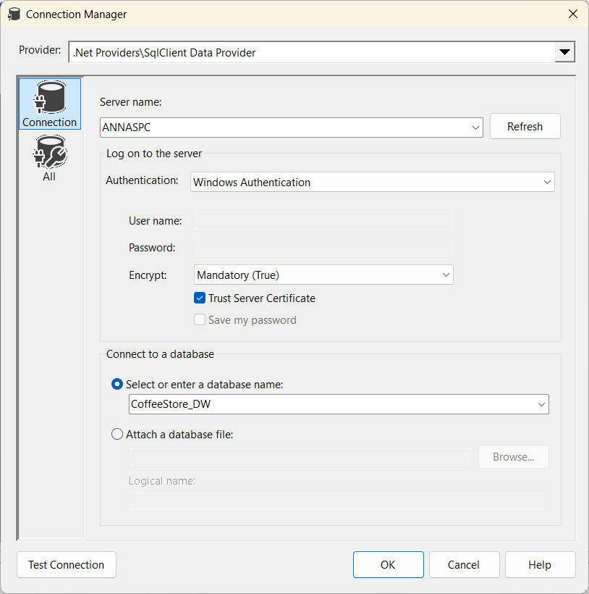

Hình C2- 3‑13: Nhập tên Server và tạo kết nối

**Bước 14:** Tại **Use a table or view**, chọn “dbo”.“DIM_STORE”

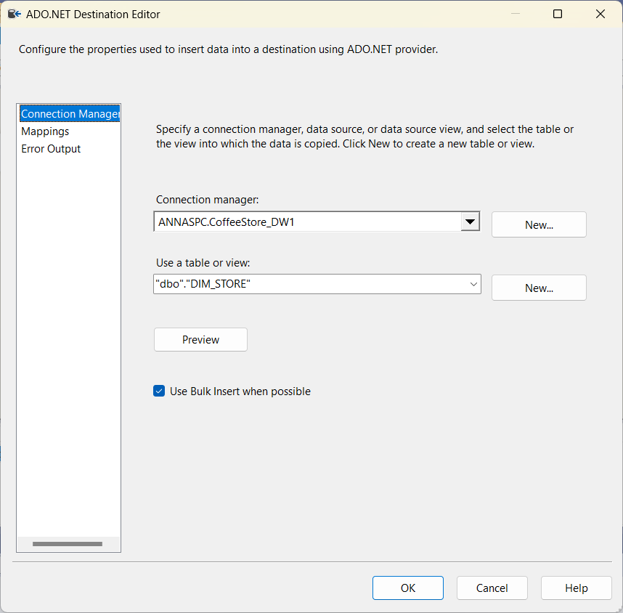

Hình C2- 3‑14: Chọn bảng cần sử dụng

**Bước 15:** Tại Mappings, kiểm tra phần Input Column đã chọn đúng trường store_location. Chọn **OK**.

Hình C2- 3‑15: Kiểm tra chắc chắn các trường được Mapping đúng

**Bước 15:** Chọn **Start** để đổ dữ liệu vào Database.

Hình C2- 3‑16: Đổ dữ liệu vào Database

**Bước 16:** Kiểm tra để đảm bảo kết quả hiển thị như hình.

Hình C2- 3‑17: Kết quả đổ dữ liệu

**Bước 17:** Chọn **Stop Debugging** để dừng.

Hình C2- 3‑18: Stop Debbugging

### **3.2 Dim_Date**

**Bước 1**: Kéo chức năng **Data Flow Task** từ cột trái sang màn hình làm việc đổi tên thành **DIM_DATE.** Disable **DIM_STORE** tránh đổ trùng lặp dữ liệu.

Hình C2- 3‑19: Tạo đối tượng Data Flow Task DIM_DATE

**Bước 2**: Ở màn hình làm việc qua tab Data Flow. Tìm kiếm chức năng **Flat File Source** kéo vào màn hình làm việc và đổi tên thành **Dataset**

Hình C2- 3‑20: Tạo Flat File Source

**Bước 3:** Nhấn đúp chuột 2 lần vào **Flat File Source** vừa kéo, kiểm tra **Flat File Connection Manage**r chọn mục **Dataset**, sau đó nhấn **Ok.**

Hình C2- 3‑21: Kết nối dataset

**Bước 4:** Kéo công cụ **Derived Column** sau đó đổi tên thành **XuLyDuLieuChuan**. Nhấp chuột vào hộp **Dataset,** kéo mũi tên màu xanh qua **XuLyDuLieuChuan.**

Hình C2- 3‑22: Thêm Derived Column cho DIM_DATE

**Bước 5:** Nháy đúp chuột vào **XuLyDuLieuChuan,** tiến hành đặt kiểu dữ liệu như hình, nhấn **OK.**

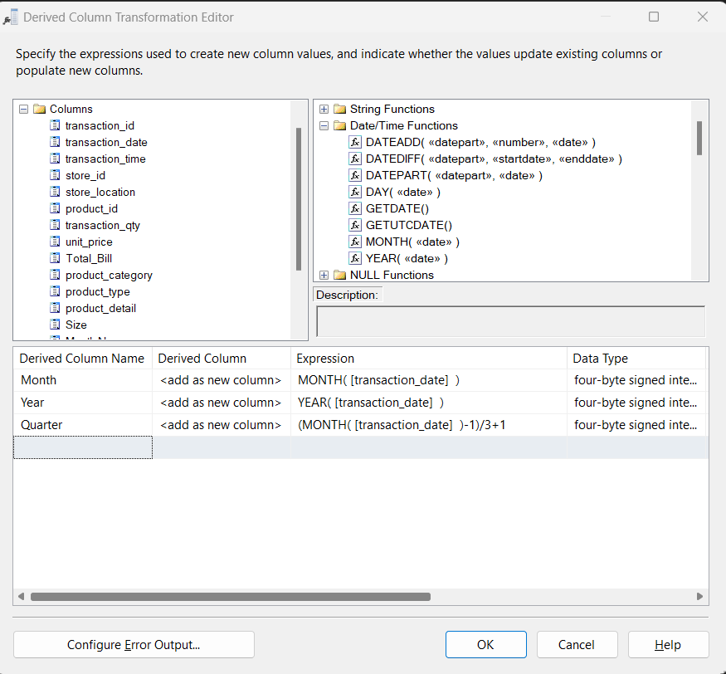

Hình C2- 3‑23: Đặt kiểu dữ liệu cho cột Month, Quarter, Year

**Bước 6:** Kéo công cụ **Sort.** Nhấp chuột vào hộp **XuLyDuLieuChuan,** kéo mũi tên màu xanh qua **Sort.**

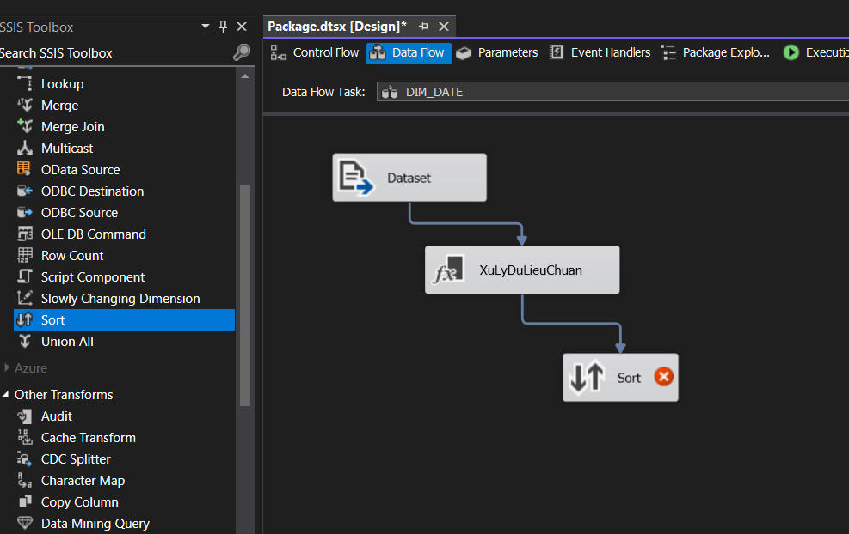

Hình C2- 3‑24: Thêm Sort và Dim_Date

**Bước 7:** Nháy đúp chuột vào **Sort**, lần lượt chọn theo thứ tự như hình, nhấn **Remove rows with duplicate sort values,** sau đó nhấn **OK.**

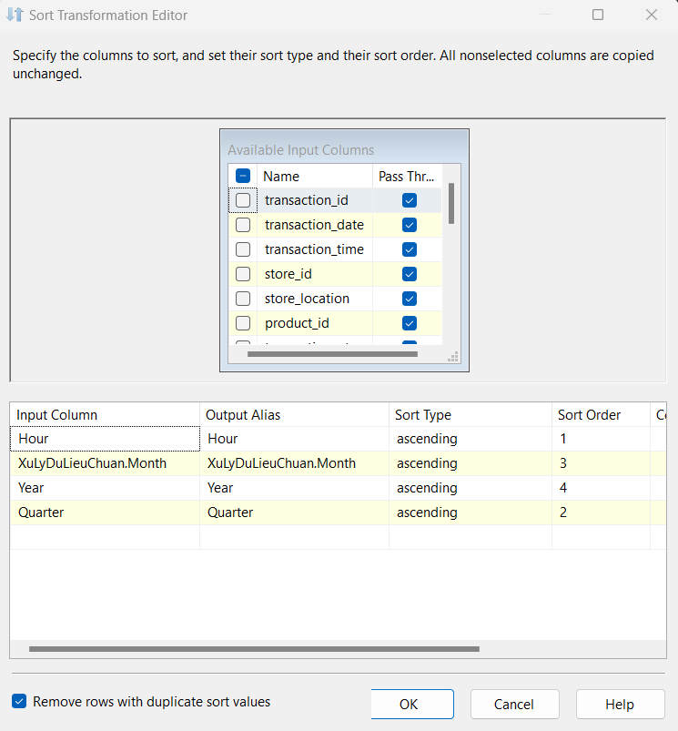

Hình C2- 3‑25: Chọn thuộc tính cho Sort trong DIM_DATE

**Bước 8:** Vào **SQLServer** tạo table **DIM_DATE** trong database đã tạo trước đó.

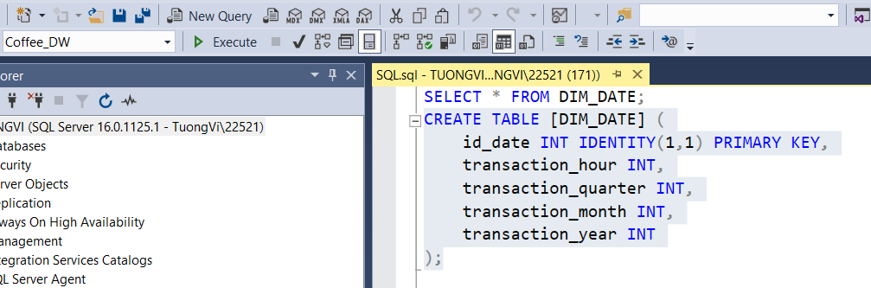

Hình C2- 3‑26: Tạo bảng DIM_DATE trong SQLServer

**Bước 9:** Quay lại Visual Studio, kéo công cụ **ADO NET Destination** vào màn hình làm việc sau đó đổi tên thành **DIM_DATE.** Nhấn vào **Sort,** kéo mũi tên màu xanh đến **DIM_DATE.**

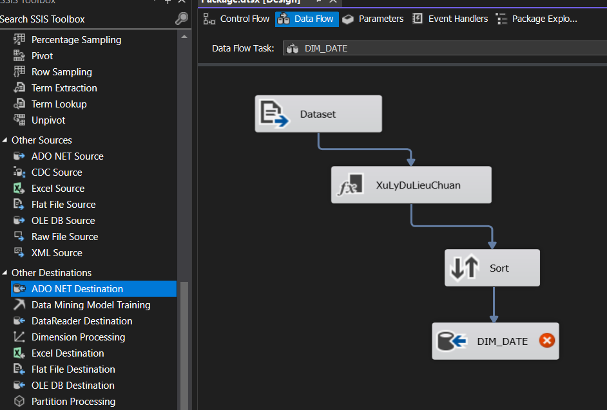

Hình C2- 3‑27: Thêm ADO NET Destination đổi tên thành DIM_DATE

**Bước 10:** Nhấn đúp chuột vào hộp **DIM_DATE,** tại **Use a table or view** nhấn mũi tên sau đó chọn **“dbo”.”DIM_DATE”**

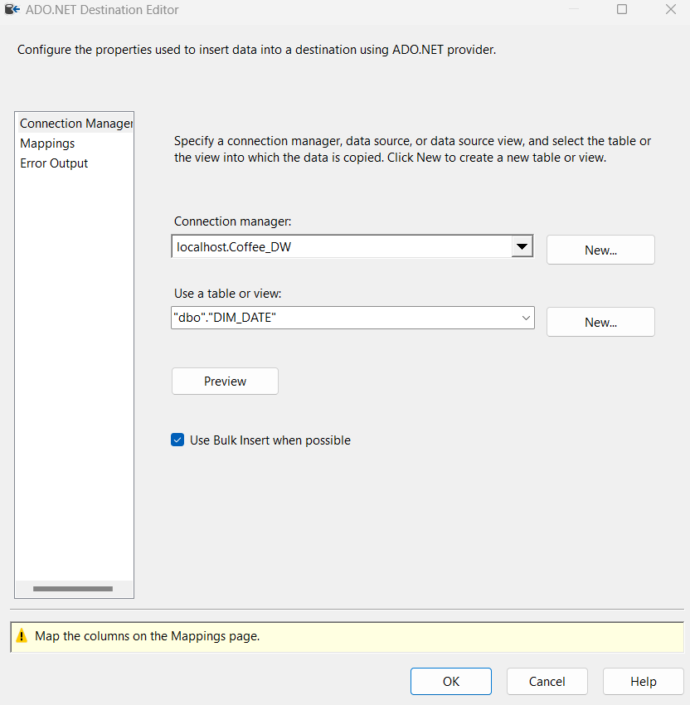

Hình C2- 3‑28: Kết nối tới table DIM_DATE

**Bước 11:** Vào mục **Mappings**, chọn **Input Column** tương ứng như hình. Nhấn **OK**

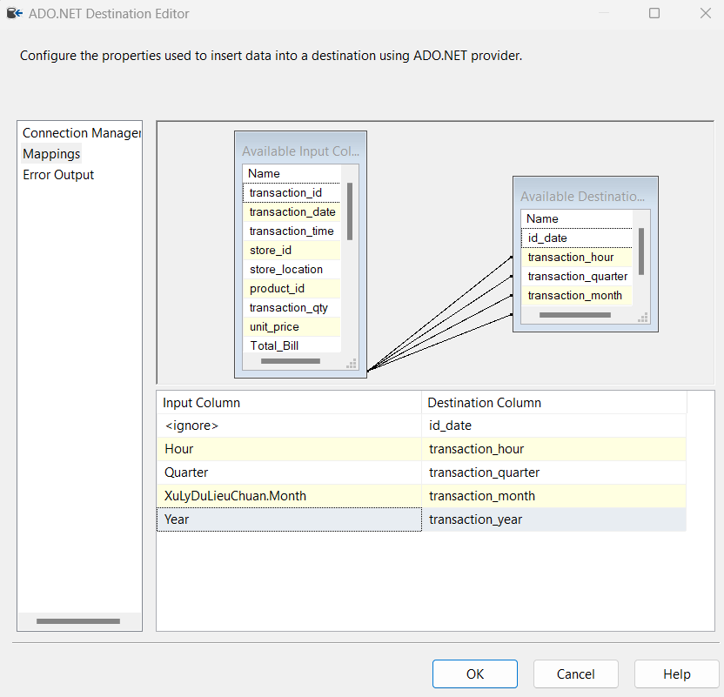

Hình C2- 3‑29: Kiểm tra mapping

**Bước 12:** Kiểm tra lại **Data Flow,** nhấn **Start** để bắt đầu đổ dữ liệu.

Hình C2- 3‑30: Nhấn Start để đổ dữ liệu

**Bước 13:** Đợi quá trình kết thúc, nếu đổ dữ liệu thành công sẽ hiển thị màn hình như sau:

Hình C2- 3‑31: Đổ dữ liệu cho DIM_DATE thành công

**Bước 14:** Vào SQLServer, select table **DIM_DATE** kiểm tra dữ kiệu

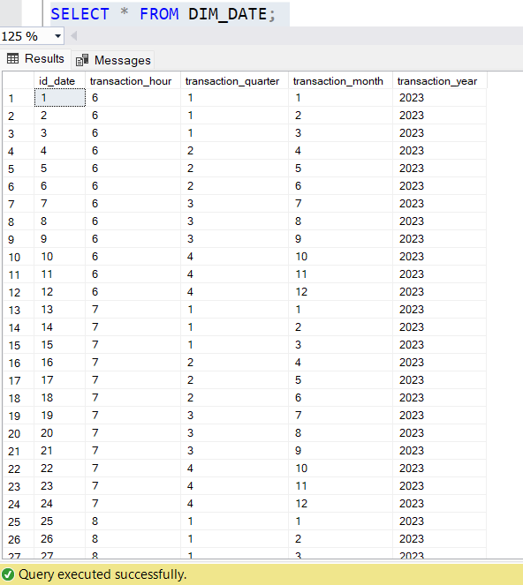

Hình C2- 3‑32: Kiểm tra dữ liệu đổ đúng chưa trong SQLServer

### **3.3 Dim_Category**

**Bước 1**: Disable **DIM_DATE** để tránh đổ trừng lặp dữ liệu. Kéo **Data Flow Task** vào màn hình làm việc, đổi tên thành **DIM_CATEGORY**

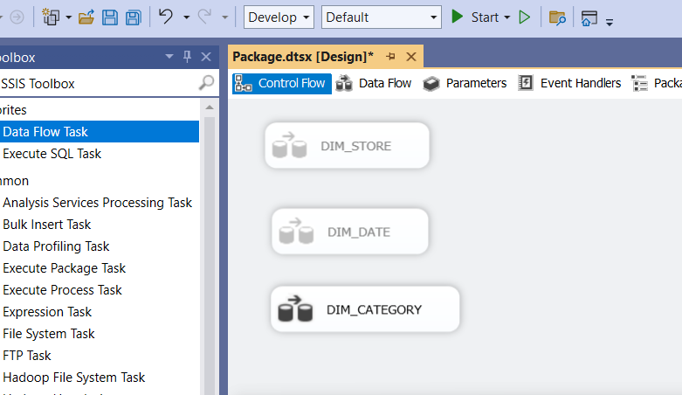

Hình C2- 3‑33: Tạo Data Flơ Task đổi tên thành DIM_CATEGORY

**Bước 2:** Nhấp đúp chuột vào **DIM_CATEGORY,** kéo **Flat File Source** vào màn hình làm việc, đổi tên thành **Dataset.**

Hình C2- 3‑34: Thêm Flat File Source cho DIM_CATEGORY

**Bước 3:** Nhấn đúp chuột vào **Dataset,** chọn đúng dataset, kiểm tra Columns và nhấn **OK.**

Hình C2- 3‑35: Kết nối dataset tới DIM_CATEGORY

**Bước 4:** Kéo **Sort** vào màn hình làm việc. Nhấn vào **Dataset,** kéo mũi tên xanh đến **Sort**

Hình C2- 3‑36: Thêm Sort cho DIM_CATEGORY

**Bước 5:** Nhấn đúp chuột vào **Sort,** chọn như trong hình để lọc dữ liệu. Chọn **Remove Rows…** để xóa dữ liệu trùng lặp. Nhấn **OK.**

Hình C2- 3‑37: Sort dữ liệu cho thuộc tính của DIM_CATEGORY

**Bước 6:** Kéo **ADO NET Destination** vào màn hình làm việc, đổi tên thành **DIM_CATEGORY.** Nhấn vào **Sort,** sau đó kéo mũi tên xanh từ **Sort** đến **DIM_CATEGORY**

Hình C2- 3‑38: Thêm ADO NET Destination đổi tên thành DIM_CATEGORY

**Bước 7:** Vào **SQLServer** tạo table **DIM_CATEGORY**

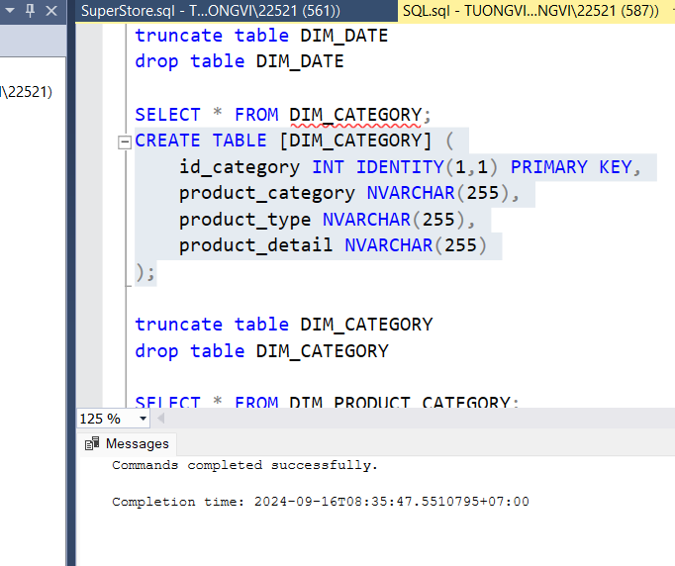

Hình C2- 3‑39: Tạo table DIM_CATEGORY trong SQLServer

**Bước 8:** Quay lại **Visual Studio**. Nhấn đúp chuột vào **DIM_CATEGORY,** chọn table **“dbo”.”DIM_CATEGORY”**

Hình C2- 3‑40: Kết nối tới table DIM_CATEGORY

**Bước 9:** Vào **Mappings** kiểm tra column, nếu đúng thì nhấn **OK.**

Hình C2- 3‑41: Kiểm tra mapping các cột

**Bước 10:** Kiểm tra lại **Data Flow,** nhấn **Start** để bắt đầu đổ dữ liệu.

Hình C2- 3‑42: Nhấn Start đổ dữ liệu cho DIM_CATEGORY

**Bước 11:** Đợi quá trình kết thúc, nếu đổ dữ liệu thành công sẽ hiển thị màn hình như sau: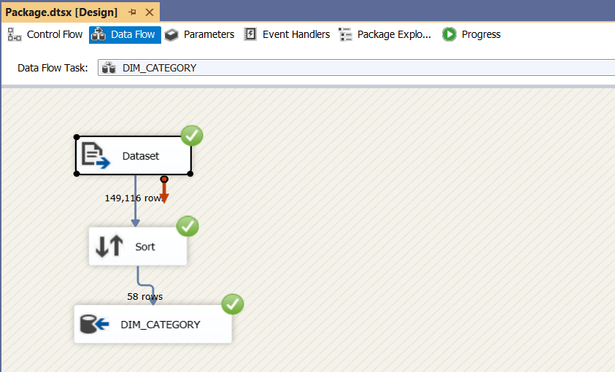

Hình C2- 3‑43: Đổ dữ liệu cho DIM_CATEGORY thành công

**Bước 12:** Vào **SQLServer** kiểm tra lại dữ liệu.

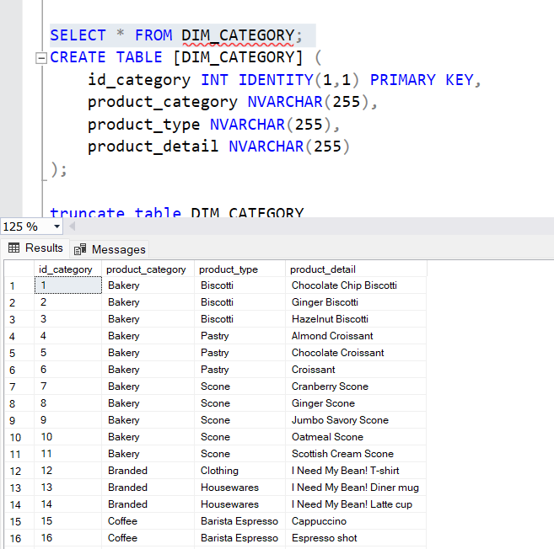

Hình C2- 3‑44: Kiểm tra lại trong SqlServer

### **3.4 Dim_Product_Category**

**Bước 1:** Disable **DIM_CATEGORY** để tránh đổ trùng lặp dữ liệu. Kéo **Data Flow Task** vào màn hình làm việc, đổi tên thành **DIM_PRODUCT_CATEGORY**

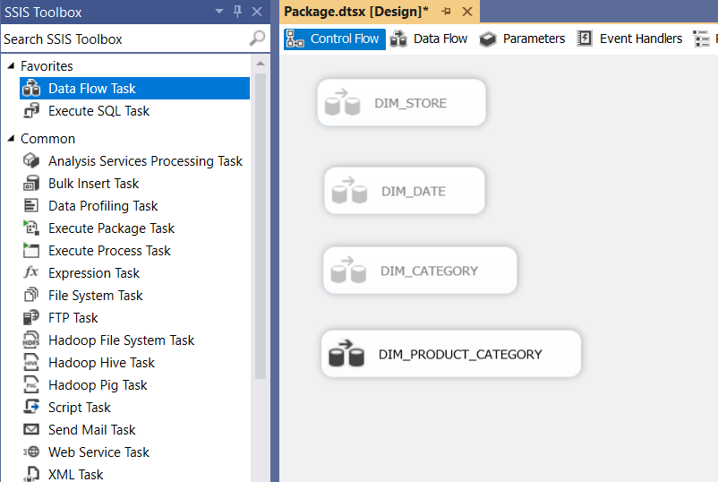

Hình C2- 3‑45: Thêm Data Flow Task đổi tên thành DIM_PRODUCT_CATEGORY

**Bước 2:** Nhấp đúp chuột vào **DIM_PRODUCT_CATEGORY,** kéo **Flat File Source** vào màn hình làm việc, đổi tên thành **Dataset.**

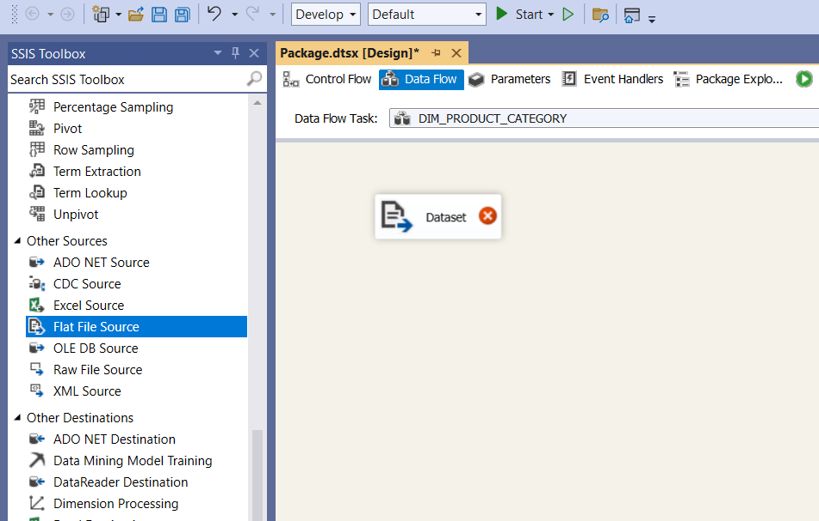

Hình C2- 3‑46: Thêm Flat File Source đổi tên thành Dataset

**Bước 3:** Nhấn đúp chuột vào **Dataset,** chọn đúng dataset, kiểm tra Columns và nhấn **OK.**

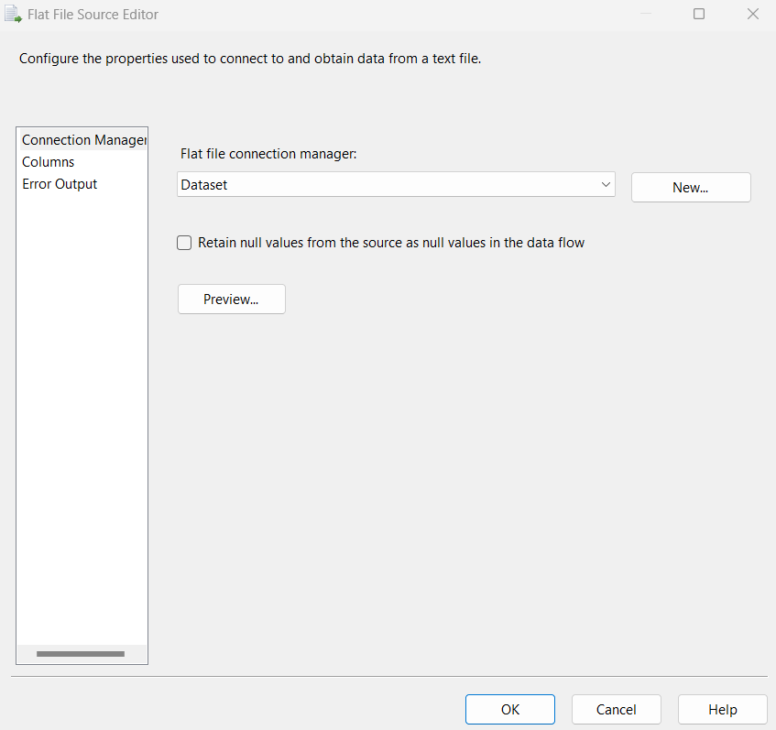

Hình C2- 3‑47: Kết nối dataset cho DIM_PRODUCT_CATEGORY

**Bước 4:** Kéo **Sort** vào màn hình làm việc. Nhấn vào **Dataset,** kéo mũi tên xanh đến **Sort**

Hình C2- 3‑48: Thêm Sort vào DIM_PRODUCT_CATEGORY

**Bước 5:** Nhấn đúp chuột vào **Sort,** chọn như trong hình để lọc dữ liệu. Chọn **Remove Rows…** để xóa dữ liệu trùng lặp. Nhấn **OK.**

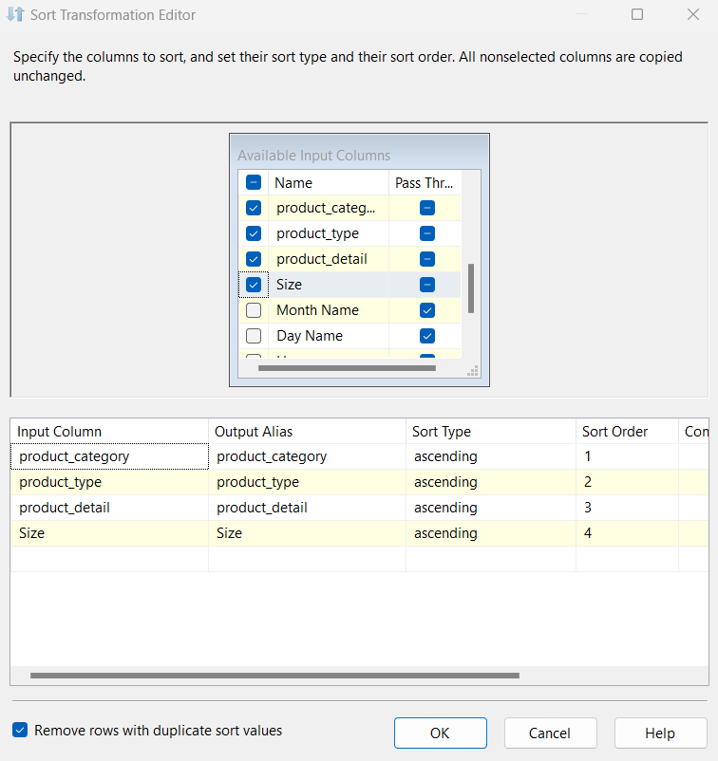

Hình C2- 3‑49: Chọn các thuộc tính cần Sort trong DIM_PRODUCT_CATEGORY

**Bước 6:** Kéo **ADO NET Destination** vào màn hình làm việc, đổi tên thành **DIM_PRODUCT_CATEGORY.** Nhấn vào **Sort,** sau đó kéo mũi tên xanh từ **Sort** đến **DIM_PRODUCT_CATEGORY**

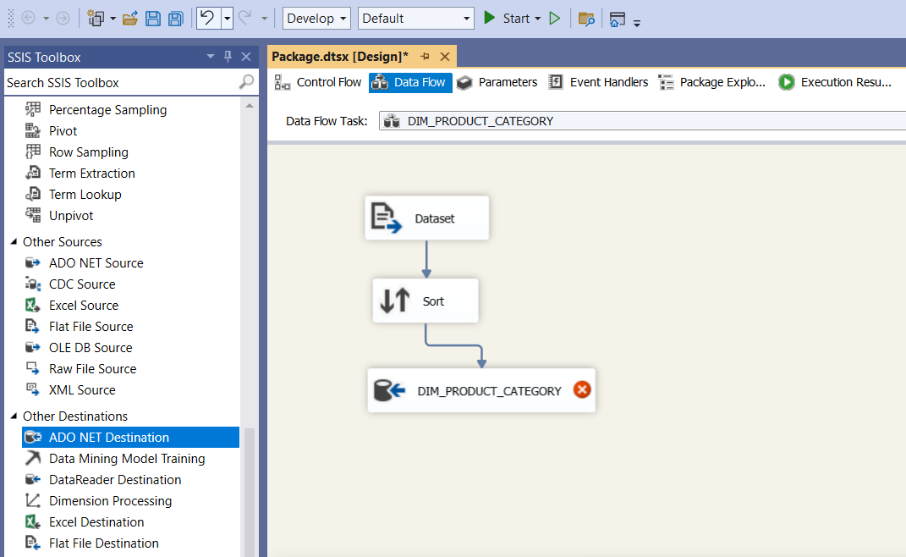

Hình C2- 3‑50: Thêm ADO NET Destination đổi tên thành DIM_PRODUCT_CATEGORY

**Bước 7:** Nhấn đúp chuột vào **DIM_PRODUCT_CATEGORY,** nhấn **New** tại **Use a table or View** để tạo bảng mới.

Hình C2- 3‑51: Tạo bảng mới là DIM_PRODUCT_CATEGORY

**Bước 8:** Xóa các thuộc tính không cần thiết. Tạo bảng **FACT** như hình dưới. Chọn **OK**

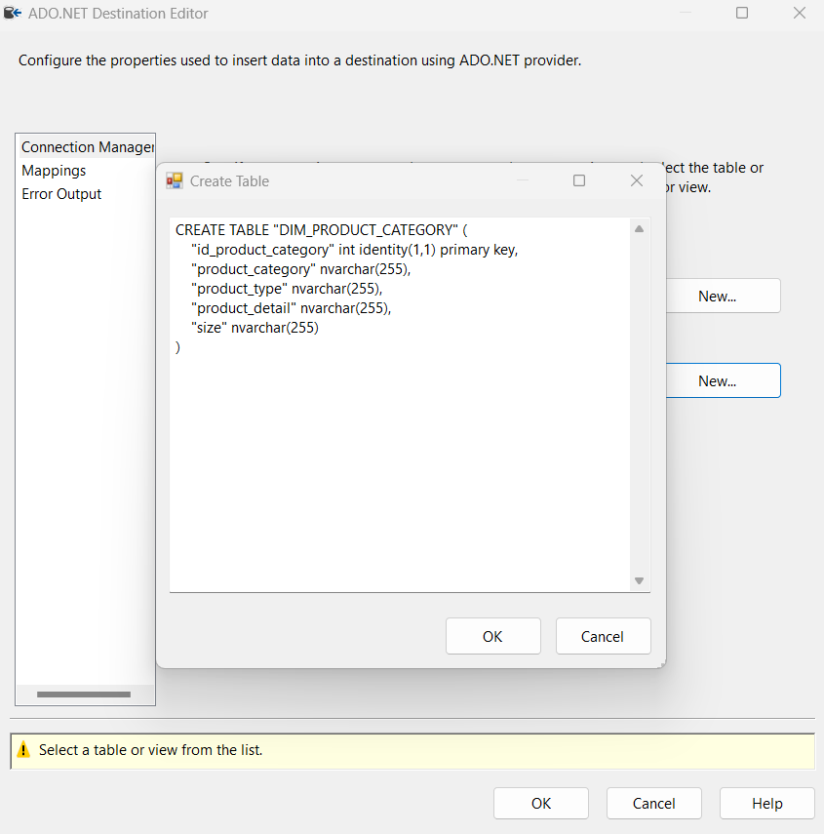

Hình C2- 3‑52: Các thuộc tính của table DIM_PRODUCT_CATEGORY

**Bước 9:** Vào mục **Mappings** để kiểm tra, nếu đúng thì nhấn **OK.**

Hình C2- 3‑53: Kiểm tra mapping cho table DIM_PRODUCT_CATEGORY

**Bước 10:** Màn hình làm việc sau khi hoàn thành, tại đây nhấn **Start** để bắt đầu đổ dữ liệu vào.

Hình C2- 3‑54: Nhấn Start để bắt đầu đổ dữ liệu vào DIM_PRODUCT_CATEGORY

**Bước 11:** Giao diện sau khi đổ dữ liệu thành công:

Hình C2- 3‑55: Đổ dữ liệu cho DIM_PRODUCT_CATEGORY thành công

**Bước 12:** Vào **SQL Server** kiểm tra dữ liệu đã được đổ vào hay chưa.

Hình C2- 3‑56: Kiểm tra dữ liệu DIM_PRODUCT_CATEGORY trong SqlServer

### **3.5 Dim_Product**

**Bước 1:** Disable **DIM_PRODUCT_CATEGORY** để tránh đổ trùng lặp dữ liệu. Kéo **Data Flow Task** vào màn hình làm việc, đổi tên thành **DIM_PRODUCT**

Hình C2- 3‑57: Thêm Data Flow Task mới, đổi tên thành DIM_PRODUCT

**Bước 2:** Nhấp đúp chuột vào **DIM_PRODUCT_CATEGORY,** kéo 2 **ADO NET Source** vào màn hình làm việc, đổi tên thành **DIM_CATEGORY** và **DIM_PRODUCT_CATEGORY.**

Hình C2- 3‑58: Thêm 2 ADO NET Source vào DIM_CATEGORY

**Bước 3:** Nhấn đúp chuột vào **DIM_CATEGORY.** Tại **Name of the table or the view** chọn **“dbo”.“DIM_CATEGORY”**

Hình C2- 3‑59: Kết nối tới table DIM_CATEGORY

**Bước 4:** Vào **Columns** kiểm tra thông tin, nếu đúng nhấn **OK.**

Hình C2- 3‑60: Kiểm tra mapping trong DIM_CATEGORY

**Bước 5:** Nhấn đúp chuột vào **DIM_PRODUCT_CATEGORY.** Tại **Name of the table or the view** chọn **“dbo”.“DIM_PRODUCT_CATEGORY”**

Hình C2- 3‑61: Kết nối tới table DIM_PRODUCT_CATEGORY

**Bước 6:** Vào **Column** kiểm tra thông tin. Nếu đã đúng nhấn **OK.**

Hình C2- 3‑62: Kiểm tra mapping cho DIM_PRODUCT_CATEGORY

**Bước 7:** Lần lượt kéo **Sort** vào màn hình làm việc 2 lần. Đổi tên tương ứng thành **Category Sort** và **ProductCategory Sort** như hình dưới. Kéo mũi tên xanh từ các **dim** qua **sort** như hình

Hình C2- 3‑63: Thêm 2 sort vào DIM_PRODUCT

**Bước 8:** Nhấn đúp chuột vào **Category Sort.** Chọn như hình và chọn **Remove rows with…** để xóa bỏ dữ liệu xếp trùng lặp. Nhấn **OK.**

Hình C2- 3‑64: Sort dữ liệu cho DIM_CATEGORY

**Bước 9:** Tương tự như trên: Nhấn đúp chuột vào **ProductCategory Sort.** Chọn như hình và chọn **Remove rows with…** để xóa bỏ dữ liệu xếp trùng lặp. Nhấn **OK.**

Hình C2- 3‑65: Sort dữ liệu cho DIM_PRODUCT_CATEGORY

**Bước 10:** Kéo thả **Merge Join** vào màn hình làm việc

Hình C2- 3‑66: Thêm Merge Join

**Bước 11:** Kéo mũi tên xanh từ **Category Sort** vào **Merge Join**. Tại **Input** chọn **Merge Join Left Input**. Nhấn **OK.**

Hình C2- 3‑67:Merge Join Left Input

**Bước 12:** Kéo mũi tên xanh từ **ProductCategory Sort** vào **Merge Join.**

Hình C2- 3‑68: Nối Sort với Merge Join

**Bước 13:** Nhấn đúp chuột vào **Merge Join.** Tích chọn **id_category** và **size** như hình để merge 2 bảng lại. Nhấn **OK.**

Hình C2- 3‑69: Chọn dẽ liệu merge 2 bảng lại

**Bước 14:** Kéo **ADO NET Destination** vào màn hình làm việc, đổi tên thành **DIM_PRODUCT.** Kéo mũi tên xanh từ **Merge Join** đến **DIM_PRODUCT**

Hình C2- 3‑70: Thêm ADO NET Destination đổi tên thành DIM_PRODUCT

**Bước 15:** Nhấn đúp chuột vào **DIM_PRODUCT,** tạo new table có các cột trên. Nhấn **OK.**

Hình C2- 3‑71: Tạo table **DIM_PRODUCT**

**Bước 16:** Vào mục **Mappings** để kiểm tra. Nhấn **OK.**

Hình C2- 3‑72:Kiểm tra mapping

**Bước 17:** Sau khi hoàn tất các bước. Nhấn **Start** để bắt đầu đổ dữ liệu vào bảng. Nếu đổ dữ liệu thành công sẽ hiện màn hình như sau:

Hình C2- 3‑73: Kết quả chạy

**Bước 18:** Vào **SQL Server** kiểm tra dữ liệu vừa đổ.

Hình C2- 3‑74: Kết quả chạy

### **3.6 Fact_CoffeeStore**

**Bước 1:** Kéo thả Data Flow Task mới vào Control Flow. Đổi tên thành FACT. Disable các bảng DIM để tránh trùng lắp dữ liệu.

Hình C2- 3‑75: Kéo thả đối tượng Data Flow Task FACT

**Bước 2:** Tại Data Flow, kéo thả một Flat File Source đổi tên thành Dataset.

Hình C2- 3‑76: Kéo thả đối tượng Flat File Source

**Bước 3:** Nhấn đúp chuột 2 lần vào **Flat File Source** vừa kéo, kiểm tra **Flat File Connection Manage**r chọn mục **Dataset**, sau đó nhấn **Ok.**

Hình C2- 3‑77: Chọn Dataset

**Bước 4:** Kéo công cụ **Derived Column** sau đó đổi tên thành **XuLyDuLieuChuan**. Nhấp chuột

vào hộp **Dataset,** kéo mũi tên màu xanh qua **XuLyDuLieuChuan.**

Hình C2- 3‑78: Kéo thả đối tượng Derived Column

**Bước 5:** Nháy đúp chuột vào **XuLyDuLieuChuan,** tiến hành xử lý kiểu dữ liệu như hình, nhấn **OK.**

Hình C2- 3‑79: Xử lý dữ liệu transaction_date

**Bước 6:** Kéo thả một Lookup từ SSIS Tollbox. Đổi tên thành Store Lookup.

Hình C2- 3‑80: Kéo thả đối tượng Lookup - Store Lookup

**Bước 7:** Nháy đúp chuột vào Store Lookup. Vào menu Connection, phần OLE BD connection manager, chọn New để tạo kết nối đến Database.

Hình C2- 3‑81: Tạo Connection mới kết nối đến Database

**Bước 8:** Chọn New.

Hình C2- 3‑82: Chọn New tạo Connection mới

**Bước 9:** Tại Provider chọn Native OLE DB\Microsoft OLE DB Provider for SQL Server.

Nhập Server name. Tại phần connect to database, chọn Database. Nhấn Test connection để chác chắn kết nối thành công. Chọn OK.

Hình C2- 3‑83: Chọn server kết nối

**Bước 10:** Tại Use a table or a view, chọn [dbo].[DIM_STORE].

Hình C2- 3‑84: Chọn table [dbo].[DIM_STORE]

**Bước 11:** Tiếp tục mapping dữ liệu tại menu Columns. Chuột phải vào Available Input Columns, chọn Edit Mappings.

Hình C2- 3‑85: Maping dữ liệu DIM_STORE

**Bước 12:** Chọn thuộc tính tương ứng cho hai cột Input Columns và Lookup Columns của bảng DIM_STORE. Chọn OK.

Hình C2- 3‑86: Chọn thuộc tính DIM_STORE tương ứng

**Bước 13:** Tại Available Lookup Columns, tích chọn id_store. Chọn OK.

Hình C2- 3‑87: Chọn id_store

**Bước 14:** Kéo thả một Lookup mới. Đổi tên thành Date Lookup. Kéo mũi tên xanh từ Store Lookup đến Date Lookup sẽ xuất hiện bảng như sau. Tại Output chọn Lookup Match Output. Chọn OK.

Hình C2- 3‑88: Tạo Lookup chọn Lookup Match Output

**Bước 15:** Đến menu Connection. Tại Use a table or a view, chọn [dbo].[DIM_DATE].

Hình C2- 3‑89: Chọn table [dbo].[DIM_DATE]

**Bước 16:** Tiếp tục mapping dữ liệu tại menu Columns. Chuột phải vào Available Input Columns, chọn Edit Mappings.

Hình C2- 3‑90: Maping dữ liệu DIM_DATE

**Bước 17:** Chọn thuộc tính tương ứng cho hai cột Input Columns và Lookup Columns của bảng DIM_DATE. Chọn OK.

Hình C2- 3‑91: Chọn thuộc tính DIM_DATE tương ứng

**Bước 18:** Tại Available Lookup Columns, tích chọn id_date. Chọn OK.

Hình C2- 3‑92: Chọn id_date

**Bước 19:** Kéo thả một Lookup mới. Đổi tên thành Category Lookup.

Hình C2- 3‑93: Tạo Lookup Category

**Bước 20:** Kéo mũi tên xanh từ Date Lookup đến Category Lookup sẽ xuất hiện bảng như sau. Tại Output chọn Lookup Match Output. Chọn OK.

Hình C2- 3‑94: Tạo Lookup chọn Lookup Match Output

**Bước 21:** Đến menu Connection. Tại Use a table or a view, chọn [dbo].[DIM_CATEGORY].

Hình C2- 3‑95: Chọn table [dbo].[DIM_CATEGORY]

**Bước 22:** Tiếp tục mapping dữ liệu tại menu Columns. Chuột phải vào Available Input Columns, chọn Edit Mappings. Chọn thuộc tính tương ứng cho hai cột Input Columns và Lookup Columns của bảng DIM_CATEGORY. Chọn OK.

Hình C2- 3‑96: Chọn thuộc tính DIM_CATEGORY tương ứng

**Bước 23:** Tại **Available Lookup Columns**, tích chọn **id_category**. Chọn OK.

Hình C2- 3‑97: Chọn id_category

**Bước 24:** Kéo thả một **Lookup** mới. Đổi tên thành **Product Lookup**. Kéo mũi tên xanh từ **Category Lookup** đến **Product Lookup** sẽ xuất hiện bảng như sau. Tại **Outpu**t chọn **Lookup Match Output**. Chọn **OK**.

Hình C2- 3‑98: Tạo Lookup chọn Lookup Match Output

**Bước 25:** Đến menu **Connection**. Tại **Use a table or a view**, chọn **[dbo].[DIM_PRODUCT].**

Hình C2- 3‑99: Chọn table [dbo].[DIM_PRODUCT]

**Bước 26:** Tiếp tục mapping dữ liệu tại menu **Columns**. Chuột phải vào **Available Input Columns**, chọn **Edit Mappings**. Chọn thuộc tính tương ứng cho hai cột **Input Columns** và **Lookup Columns** của bảng **DIM_PRODUCT**. Chọn **OK**.

Hình C2- 3‑100: Chọn thuộc tính DIM_PRODUCT tương ứng

**Bước 27:** Tại **Available Lookup Columns**, tích chọn **id_product**. Chọn **OK**.

Hình C2- 3‑101: Chọn id_product

**Bước 28:** Kéo thả một **ADO NET Destination**, đổi tên thành **FACT**.

Hình C2- 3‑102: Tạo ADO NET Destination FACT

**Bước 29:** Kéo mũi tên xanh từ **Product Lookup** đến **FACT** sẽ xuất hiện bảng như sau. Tại **Output** chọn **Lookup Match Output**. Chọn **OK**.

Hình C2- 3‑103: Tạo Lookup chọn Lookup Match Output

**Bước 30:** Nháy đúp vào **FACT**. Chọn **New** để tạo bảng **FACT**.

Hình C2- 3‑104: Chọn New tạo bảng FACT

**Bước 31:** Xóa các thuộc tính không cần thiết. Tạo bảng **FACT** như hình dưới. Chọn **OK**

Hình C2- 3‑105: Tạo bảng FACT

**Bước 32:** Chọn thuộc tính tương ứng cho hai cột **Input Columns** và **Lookup Columns** của bảng **FACT**. Chọn **OK**.

Hình C2- 3‑106: Chọn thuộc tính bảng FACT tương ứng

**Bước 33:** Chọn **Start** để đổ dữ liệu vào **database**.

Hình C2- 3‑107: Đổ dữ liệu vào database

**Bước 34:** Kết quả chạy thành công như bên dưới.

Hình C2- 3‑108: Kết quả chạy

**Bước 35:** Tại **SQL Server Management Studio**, truy vấn bảng **FACT** để chắc chắc dữ liệu đổ đúng.

Hình C2- 3‑109: Kết quả chạy trong SQL Server

## **Link đính kèm liên quan đến bài tập:**

<https://drive.google.com/drive/folders/18gKRlFfTkIyZTX3Wc-clxzoHx01YhCKw?usp=sharing>